Perfil Epidemiológico dos Casos de Câncer no município de Araguari, Minas Gerais, Brasil, entre os anos de 2014 e 2024: um estudo ecológico

Epidemiological profile of cancer cases in the municipality of Araguari, Minas Gerais, Brazil, between 2014 and 2024: an ecological study

Walisson Silveira de Almeida
Nelson Ferreira de Carvalho Filho
Júlia Resende de Sousa
Joseana Fonseca Calaça
Matheus Bonacin Gammarano
Márcio Aurélio da Silva
e-mail: marcio.aurelio@imepac.edu.br
DOI: 10.47224/revistamaster. v11i21.808

Resumo
INTRODUÇÃO: O câncer é visto como um problema de saúde pública enfrentado pelo sistema de saúde brasileiro, em vista de sua dimensão epidemiológica, social e econômica. Estatísticas projetam que o câncer deverá atingir 27 milhões de novos casos e resultar em 17 milhões de óbitos por ano em 2030, afetando desproporcionalmente países de baixa e média renda. OBJETIVOS: analisar o perfil epidemiológico dos portadores de neoplasias no município de Araguari-MG entre os anos de 2014-2024. METODOLOGIA: Trata-se de um estudo tipo ecológico exploratório temporal, utilizando-se da análise de dados obtidos em fonte secundária e de domínio público. Para a pesquisa foram coletados dados dos indivíduos com diagnóstico estabelecido e registrado pela plataforma eletrônica do DATASUS, no período de 2014 a 2024 notificados no município de Araguari–MG. As variáveis selecionadas envolveram aspectos sociodemográficos, dentre eles: sexo, faixa etária, município de residência e, clínicos como os diagnóstico detalhado e ano do diagnóstico no período estudado. RESULTADOS: Houve 2.267 casos confirmados, sendo a maioria do sexo feminino (50,5% dos casos). Além disso, há a predominância da faixa etária entre 50-69 anos, sendo as neoplasias malignas de pele (17,29%), a neoplasia maligna de próstata (12,97%) e a neoplasia maligna de mama (12,44%) as mais prevalentes na população. CONCLUSÃO: Com este estudo foi possível conhecer o perfil epidemiológico dos casos de câncer em Araguari-MG entre os anos de 2014 e de 2024, indicando a necessidade de estratégias para prevenção da doença e promoção de uma assistência integral à saúde.
Palavras-chave: | Oncologia clínica; Epidemiologia; Prevalência; Incidência; Perfil de Saúde
Abstract
INTRODUCTION: Cancer is seen as a public health problem faced by the Brazilian health system, given its epidemiological, social and economic dimensions. Statistics project that cancer will reach 27 million new cases and result in 17 million deaths per year by 2030, disproportionately affecting low- and middle-income countries. OBJECTIVES: To analyze the epidemiological profile of cancer patients in the municipality of Araguari-MG between 2014-2024. METHODOLOGY: This is an ecological, exploratory study using data obtained from secondary sources in the public domain. For the research, data was collected from individuals with an established diagnosis and registered by the DATASUS electronic platform, in the period from 2014 to 2024 notified in the municipality of Araguari-MG. The variables selected involved sociodemographic aspects, including: gender, age group, municipality of residence and, clinical aspects such as detailed diagnosis and year of diagnosis in the period studied. RESULTS: There were 2,267 confirmed cases, the majority of which were female (50.5% of cases). In addition, there was a predominance of the 50-69 age group, with malignant neoplasms of the skin (17.29%), malignant neoplasms of the prostate (12.97%) and malignant neoplasms of the breast (12.44%) being the most prevalent in the population. CONCLUSION: This study provided information on the epidemiological profile of cancer cases in Araguari-MG between 2014 and 2024, indicating the need for strategies to prevent the disease and promote comprehensive health care.
Keywords: | Clinical Oncology; Epidemiology; Prevalence; Incidence; Health Profile

- INTRODUÇÃO
Considerado a segunda maior causa de morte no Brasil e no mundo, o câncer é visto como um problema de saúde pública enfrentado pelo sistema de saúde brasileiro, em vista de sua dimensão epidemiológica, social e econômica. Estatísticas da Organização Mundial da Saúde (OMS), projetam que o câncer deverá atingir 27 milhões de novos casos e resultar em 17 milhões de óbitos por ano em 2030, afetando desproporcionalmente países de baixa e média renda. Essa tendência exige uma mobilização de recursos para lidar com o impacto global da doença. No Brasil, estima-se o aparecimento de aproximadamente 580 mil novos casos de câncer anualmente, dos quais o câncer de mama é o mais frequente entre as mulheres, e o câncer de próstata entre os homens. Essa alta incidência demanda estratégias de saúde pública eficazes para mitigar o impacto do câncer (Silva et al., 2020). Nessa conjuntura, a assistência oncológica está entre as mais dispendiosas no âmbito social, pois inclui não somente custos diretos com exames preventivos, testes diagnósticos e tratamentos, mas custos indiretos consequentes da incapacidade produtiva do doente e morbimortalidade relacionada ao câncer e/ou ao tratamento. Para mudar esse panorama, é imprescindível um estímulo à busca de informações precisas sobre a incidência na população, propiciando a implantação de políticas públicas visando à redução de danos, dos gastos e das taxas de mortalidade (Rodrigues et al., 2010).
Segundo Rodrigues et al., em 2008, houve 12 milhões de novos casos de câncer e 7 milhões de óbitos por neoplasias no mundo. No Brasil, o câncer é a segunda causa de morte, representando 17% dos óbitos por causas conhecidas. Os dados da literatura nacional revelam que a neoplasia mais incidente no sexo feminino foi o câncer de mama, com uma prevalência de 32,5%, enquanto o câncer de próstata liderou entre os homens, correspondendo a 27,4%. Esses números refletem a necessidade de medidas voltadas para a detecção precoce e educação em saúde para esses grupos. A análise mostrou que a faixa etária com maior prevalência de câncer na população foi de 55 a 64 anos (42,2%), sendo que 57,7% dos casos ocorreram em indivíduos entre 45 e 64 anos, uma faixa etária ainda produtiva, indicando o impacto econômico e social da doença. Dessa forma, a distribuição por gênero mostrou uma incidência de 60,2% entre mulheres e 39,8% entre homens, o que corrobora dados de países em desenvolvimento, onde a prevalência de câncer é frequentemente maior entre as mulheres.
Nesse sentido, justifica-se a necessidade de buscar evidências que mostrem o perfil de portadores de neoplasias malignas e a assistência médica interligada no contexto, a fim de realizar um levantamento acerca dos pacientes acometidos por essa doença e traçar o perfil desses portadores. A pesquisa será de grande relevância, pois permitirá buscar informações necessárias para responder a tal problemática, e assim elaborar estratégias de prevenção, proteção e promoção pelos profissionais de saúde e acadêmicos, com intuito de proporcionar uma assistência integrada e holística, servindo de subsídio à população acerca do assunto e de base de estudo para outras pesquisas. Assim, o presente estudo teve como objetivo identificar o perfil epidemiológico dos portadores de neoplasias malignas em um município do interior de Minas Gerais.

- METODOLOGIA
Trata-se de um estudo tipo ecológico exploratório temporal, utilizando-se da análise de dados obtidos em fonte secundária e de domínio público, referentes aos casos de neoplasias notificados de 2014 a 2024 em um município do interior de Minas Gerais. A pesquisa apresentou como unidade de análise o município de Araguari, que se localiza no Estado de Minas Gerais. A cidade possui uma densidade demográfica de 43.16 hab./km², Índice de Desenvolvimento Humano Municipal (IDHM) de 0.773, e apresenta uma população de 117.808 habitantes (IBGE, 2022). Em virtude de o levantamento estatístico para essa pesquisa ter sido oriunda de dados de uso e acesso público - DataSUS, não houve apreciação de um Comitê de Ética, em conformidade com a Resolução nº 466/12 e 510/2016 do Conselho Nacional de Saúde, destacando que, não é necessário registrar no Comitê de Ética e Pesquisa estudos com seres humanos que utilizam dados de acesso público, domínio público e/ou que estejam em banco de dados sem possibilidade de identificação individual.
Foram considerados para análise nesta pesquisa dados dos indivíduos com diagnóstico oncológico estabelecido e registrado pela plataforma eletrônica do DataSUS, na seção de saúde do Tabulador Genérico de Domínio Público (TABNET), dentro da categoria “Epidemiológicas e Morbidade” no item “Tempo até o início do tratamento oncológico – PAINEL – oncologia” no período de 2014 a 2024 notificados no município de Araguari-MG. Foram considerados 2.267 casos notificados de neoplasia no município durante o período analisado (2014-2024).
Ademais, para o cálculo das incidências, utilizou-se, no denominador, o total populacional estimado segundo a taxa de crescimento populacional anual com base nos dados dos Censos Demográficos de 2010 e 2022 referentes ao município de Araguari-MG. As taxas observadas foram: 0,00588278 para a população total, 0,00526057 para a população masculina e 0,006517 para a população feminina (IBGE, 2010; IBGE, 2022).
A análise dos dados foi realizada utilizando técnicas estatísticas descritivas, como proporções e taxas de frequência relativa, para descrever a prevalência dos principais tipos de câncer ao longo do período de estudo. Foi realizada uma análise temporal para identificar variações e padrões de prevalência. As variáveis selecionadas envolveram aspectos sociodemográficos, dentre eles: sexo, faixa etária, município de residência e, clínicos como os diagnóstico detalhado e ano do diagnóstico no período estudado e, foram excluídos do estudo, casos notificados antes de 2014 e após 2024 e os casos notificados fora da região citada. Para análise dos dados utilizou-se da ferramenta Microsoft Excel e do Software Bioestat 5.0 para quantificação das frequências, estimativas de correlação e construção de gráficos e tabelas.

- RESULTADOS E DISCUSSÃO
O perfil traçado no trabalho foi delimitado no período síncrono de 11 anos, o qual houve 2.267 casos notificados de câncer, dos mais variados tipos. O maior número de notificações ocorreu em 2023 com 330 casos (n = 330), representando 15% do total de casos registrados no período analisado (Tabela 1).

Tabela 1 - Número de casos câncer por sexo segundo anos em Araguari- MG entre 2014 e 2024.
 | Masculino |  | Feminino |  | Total
Ano do diagnóstico | n (amostral) | Fr% | n (amostral) | Fr% | n (amostral) | Fr%
2014 | 61 | 5% | 55 | 5% | 116 | 5%
2015 | 46 | 4% | 45 | 4% | 91 | 4%
2016 | 69 | 6% | 63 | 6% | 132 | 6%
2017 | 72 | 6% | 55 | 5% | 127 | 6%
2018 | 84 | 7% | 74 | 6% | 158 | 7%
2019 | 149 | 13% | 174 | 15% | 323 | 14%
2020 | 145 | 13% | 157 | 14% | 302 | 13%
2021 | 138 | 12% | 134 | 12% | 272 | 12%
2022 | 145 | 13% | 154 | 13% | 299 | 13%
2023 | 157 | 14% | 173 | 15% | 330 | 15%
2024 | 56 | 5% | 61 | 5% | 117 | 5%
Total | 1.122 | 100% | 1.145 | 100% | 2.267 | 100%
Fonte: DATASUS.

Além disso, quando comparamos o número de casos em pessoas relacionado ao sexo (Tabela 1), percebemos que o número é maior no sexo feminino com 1.145 casos (n = 1.145), representando mais da metade dos casos registrados (50,5%), e no sexo masculino, o número foi de 1.122 casos (n = 1.122).
Nessa conjuntura, é notório o menor índice de busca por atendimento médico por homens em comparação com as mulheres, fato que revela que esse contingente populacional é menos propenso a buscar cuidados de saúde preventivos e realizar exames de rotina, o que pode resultar em diagnóstico tardio ou subnotificação de doenças como neoplasias. Nesse ínterim, a participação da mulher durante o processo de prevenção permite um maior número de diagnósticos, o que influencia um maior quantitativo nas taxas notificadas (Levorato et al., 2014).
Ademais, em muitas regiões, incluindo Araguari, a população feminina é numericamente maior que a masculina. Isso leva a um maior número absoluto de casos de câncer em mulheres, mesmo que a incidência de certos tipos de câncer seja semelhante ou menor que em homens. Um maior número de mulheres, especialmente em faixas etárias mais avançadas, contribui para um aumento no número de diagnósticos, uma vez que o risco de desenvolvimento de câncer aumenta com a idade. Por outro lado, tem-se o fato de que na população feminina de Araguari, os cânceres de colo do útero e do corpo do útero (endométrio) representam uma parcela significativa de casos. Esses tipos de neoplasias somam aproximadamente 5% de todos os diagnósticos.
Outrossim, o aumento da vida média, a queda da taxa de fecundidade, as modificações no estilo de vida e a maior exposição a determinados riscos ambientais são fatores que interferem diretamente no aparecimento de um maior número de neoplasias malignas. O câncer representou, portanto, a segunda causa de morte no país no sexo feminino, só superado pelas doenças cardiovasculares. Considerando que o câncer de mama e útero são responsáveis por quase um terço dessas mortes em todo o país, os programas de prevenção e diagnóstico precoce podem ter grande impacto neste quadro. Situações tais como a desarticulação entre os diversos níveis de assistência à saúde, ociosidade da rede pública, falta de programação e avaliação das ações impedem que qualquer programa assistencial ou preventivo possa ter melhores resultados (Mendonça et al., 1993).
Pode-se observar no (Gráfico 1) uma tendência de aumento da incidência de 2014 a 2019, onde a taxa aumenta de 0,10% para 0,28%. Após o pico em 2019, há uma queda de nível até 2021 (0,26% para 0,23%) seguida de oscilações nos anos subsequentes. O maior pico de incidência foi em 2019 (0,28%). Em 2023, houve outro aumento de até 0,28%, mas em 2024, a taxa caiu significativamente para 0,10%, retornando ao valor inicial de 2014. A queda brusca em 2024, após o valor elevado de 2023, é uma discrepância notável.
Gráfico 1 - Incidência de câncer segundo ano de diagnóstico em Araguari- MG entre 2014 e 2024.

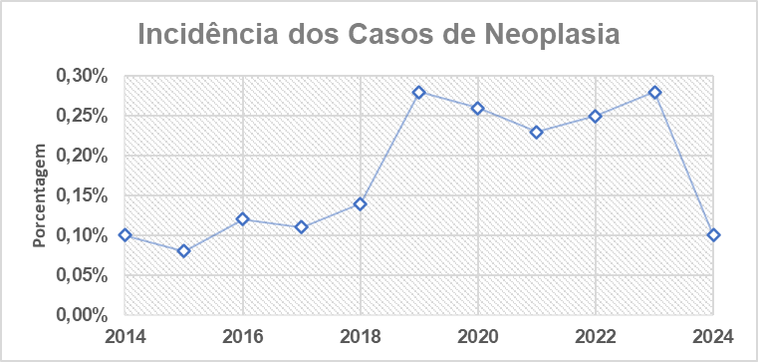
Fonte: DATASUS.
O (Gráfico 2) abaixo apresenta um aumento da incidência dos casos de câncer em Araguari-MG entre 2018 e 2019, com uma diferença positiva significativa (aproximadamente +0,18%). Isso reflete o maior salto no período analisado. Houve também aumentos de níveis entre os anos 2016-2017, 2017-2018, 2021-2022 e 2022-2023, mas em menor escala. Já entre 2023 e 2024, observa-se uma queda maior, com um valor negativo de aproximadamente -0,18%. Esse é o decréscimo mais acentuado no período consolidado, retornando a incidência nos níveis de 2014. Outras quedas menores são vistas em períodos como 2014-2015, 2015-2016, 2019-2020 e 2020-2021. A incidência apresenta oscilações ao longo dos anos, com períodos de alta seguidos de queda. Esse padrão pode refletir mudanças em fatores externos, orientações em saúde pública, ou a mesma variabilidade metodológica na coleta dos dados.
A queda da incidência nos anos de 2020 e 2021 podem correlacionar-se a subnotificação e a defasagem de diagnósticos devido a pandemia de COVID-19. Consoante Santos et al. (2022), o primeiro ano da pandemia (2020) impactou negativamente na atenção ao câncer de mama, com reduções nas consultas com a mastologia (46,3%), ultrassonografias (34,8%), mamografia (41,5%), biópsia (49,6%), casos novos 45,7% e cirurgia 34,6%, em relação a 2019. Por outro lado, a oferta de quimioterapia e radioterapia não foi afetada pela pandemia.

Gráfico 2 – Diferença de incidência de câncer entre os anos de diagnóstico em Araguari- MG entre 2014 e 2024.
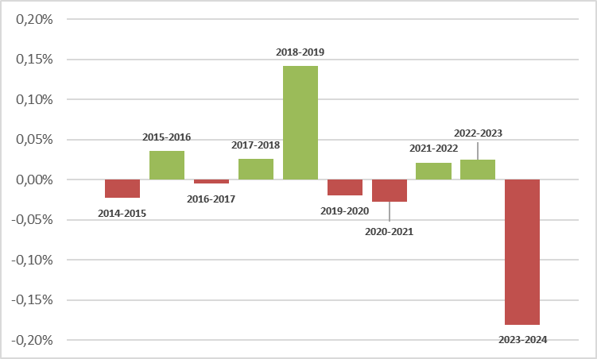
Fonte: DATASUS.
Nessa perspectiva, ao se observar o número de casos registrados por faixa etária ao longo dos dez anos em análise (Gráfico 3), pode-se inferir a partir dos dados disponíveis, que a faixa etária entre 65 e 69 anos é aquela na qual foram registrados mais casos confirmados de neoplasias entre os anos de 2014 e 2024, sendo de 331 casos (n=331), o que representa quase 15% do total de casos notificados. Ademais, ainda sobre esses registros, observa-se que a faixa de idade entre 20-24 anos foi a que registrou menos casos, totalizando um total de 7 casos (n=7).

Gráfico 3 – Casos confirmados de câncer por faixa etária em Araguari- MG entre 2014 e 2024.
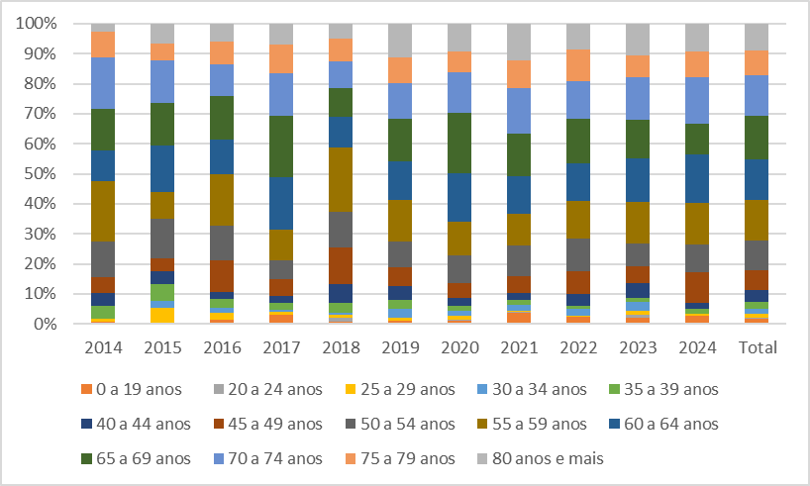
Fonte: DATASUS.

Dessa forma, percebe-se que o contexto atual mostra uma reorganização demográfica global associada ao processo de envelhecimento populacional e, consequentemente, mudanças no perfil epidemiológico e na distribuição dos principais tipos de câncer. Isso pode ser observado pelo aumento das doenças crônico-degenerativas em detrimento das doenças infectocontagiosas. No entanto, no cenário nacional, essa transição ainda não foi completada devido à precariedade na assistência à saúde da população e aos altos níveis de desigualdades sociais que ainda propiciam uma alta taxa de doenças infectocontagiosas (Dallouf et al., 2020).
O estudo de Loureiro et al (2019). analisou o perfil epidemiológico dos principais tumores sólidos em uma unidade de alta complexidade na Amazônia Legal. Observou-se uma prevalência de neoplasias de colo de útero e próstata, com a maioria dos pacientes pertencendo à faixa etária entre 50 e 59 anos. A pesquisa também demonstra as regionais e a importância de estudos epidemiológicos para direcionar disparidades recursos de saúde de forma equitativa, considerando as diferenças socioeconômicas e de infraestrutura entre regiões brasileiras.
Outrossim, sabe-se que o processo de envelhecimento celular desempenha um papel central na evolução das comorbidades e no aumento do risco de câncer, especialmente em contextos de exposição prolongada a agentes cancerígenos. Com o passar dos anos, a acumulação de danos ao DNA e o estresse oxidativo promovem a senescência celular, caracterizada por inflamação crônica e uma menor capacidade de reparo genético. Esse cenário favorece o surgimento de doenças crônicas, como doenças cardiovasculares e metabólicas, além de criar um ambiente propício ao desenvolvimento de neoplasias. No município de Araguari, por exemplo, observou-se que os tipos mais prevalentes de câncer, como os de pele, mama e próstata, estão significativamente presentes em faixas etárias avançadas, refletindo o impacto do envelhecimento e da exposição contínua a fatores de risco ao longo do tempo. Assim, compreender o papel do envelhecimento celular e suas interações com comorbidades e o risco de câncer é essencial para desenvolver políticas de saúde pública que abordem a prevenção e o diagnóstico precoce de câncer, especialmente em populações envelhecidas (Pitas et al., 2020).
Além disso, observa-se que o número de diagnósticos de diferentes tipos de neoplasias varia de acordo com as faixas etárias (Tabela 2). O câncer de próstata e as neoplasias malignas de pele estão distribuídas entre faixas etárias que variam de 0-19 até 80 anos ou mais. O câncer de pele é o mais frequente, com 392 casos, sendo predominante em faixas etárias mais avançadas, principalmente entre 55-59 e 70-74 anos. Em seguida, o câncer de próstata apresenta 294 casos, com uma maior incidência a partir dos 60 anos, atingindo o pico entre 65-69 anos. O câncer de mama também é significativo, com 282 casos, mais comum entre 45-54 anos. Outros tipos de neoplasias, como o câncer de cólon e o câncer de pulmão, possuem menor frequência, com 114 e 54 casos respectivamente. No geral, a quantidade de diagnósticos aumenta com a idade, atingindo os maiores totais nas faixas etárias acima de 50 anos, o que destaca a relação entre envelhecimento e maior incidência de câncer.
Tabela 2 – Relação quantitativa das vinte principais neoplasias em Araguari- MG entre 2014 e 2024.
Diagnóstico Detalhado | Casos | Fr%
C44 - Outras neoplasias malignas da pele | 392 | 17,29%
C61 - Neoplasia maligna da próstata | 294 | 12,97%
C50 - Neoplasia maligna da mama | 282 | 12,44%
C18 - Neoplasia maligna do cólon | 114 | 5,03%
C79 - Neoplasia maligna secundária de outras localizações | 68 | 3,00%
D48 - Neoplasia de comportamento incerto ou desconhecido de outras localizações e localizações não especificadas. | 58 | 2,56%
C53 - Neoplasia maligna do colo do útero | 56 | 2,47%
C34 - Neoplasia maligna dos brônquios e dos pulmões | 54 | 2,38%
C20 - Neoplasia maligna do reto | 52 | 2,29%
C67 - Neoplasia maligna da bexiga | 52 | 2,29%
C54 - Neoplasia maligna do corpo do útero | 50 | 2,21%
C80 - Neoplasia maligna, sem especificação de localização | 45 | 1,99%
C32 - Neoplasia maligna da laringe | 43 | 1,90%
C43 - Melanoma maligno da pele | 43 | 1,90%
C16 - Neoplasia maligna do estômago | 31 | 1,37%
C49 - Neoplasia maligna do tecido conjuntivo e de outros tecidos moles | 30 | 1,32%
C77 - Neoplasia maligna secundária e não especificada dos gânglios linfáticos | 29 | 1,28%
C83 - Linfoma não-Hodgkin difuso | 29 | 1,28%
C73 - Neoplasia maligna da glândula tireóide | 28 | 1,24%
C78 - Neoplasia maligna secundária dos órgãos respiratórios e digestivos | 26 | 1,15%
Total das vinte principais neoplasias | 1.776 | 78,34%
Total de todos os casos confirmados de neoplasias | 2.267 | 100%
Fonte: DATASUS.
Ao se analisar a relação quantitativa dos vintes principais tipos de câncer que acomete a população de Araguari, percebe-se que as neoplasias malignas de pele (17,29%), a neoplasia maligna de próstata (12,97%) e a neoplasia maligna de mama (12,44%) se destacam como as mais prevalentes na população (Tabela 3).
Chagas Paiva et al., (2020) realizou também um estudo em Minas Gerais, estado localizado na Região Sudeste do país, e investigou 54.206 casos oncológicos, no período de 2008 a 2017, e apontam que as variações geográficas quanto ao perfil do câncer podem estar associadas à disponibilidade de serviços de triagem e diagnóstico do câncer, ou seja, a justificativa deste fato, independente de quantidade populacional, é multifatorial, mas pode ser muito associada à dificuldade ao acesso médico e até mesmo a falta de recursos e tratamento adequado em algumas regiões. Isso contribui para a deslocação dos pacientes de seu local de origem para distritos e cidades melhor equipadas para o atendimento, onde eles possivelmente conseguiriam melhor acolhimento e recursos terapêuticos. Esse fator contribui para a falta de registros em algumas regiões, tornando a região Sudeste um grande polo migratório para pacientes oncológicos e a maior em registro de leucemia no país. Sabe-se ainda que, o câncer é um grande problema de saúde pública e sua relação pode está intimamente relacionada à carência de serviços públicos, muitas vezes sucateados e defasados, ações de educação e vigilância em saúde diante da falta de promoção, recuperação e reabilitação no campo da oncologia (Winter et al., 2022).
Observa-se a incidência percentual das três principais neoplasias causadas em Araguari-MG entre 2014 e 2024, conforme os dados do DATASUS (Gráfico 4). A incidência de neoplasias malignas de pele (C44) variou de 0,004% em 2014, mantendo-se baixa até 2017, quando registrou um aumento significativo para 0,058% em 2019. Após isso, manteve-se em torno de 0,047% a 0,065% até 2022, com uma leve queda para 0,030% em 2024. Além disso, visualiza-se um crescimento na incidência de neoplasias malignas de próstata (C61) ao longo dos anos, partindo de 0,045% em 2014 e alcançando 0,069% em 2023. Em 2024, houve uma diminuição para 0,017%. Ademais, a incidência de neoplasia maligna de mama (C50) iniciada em 0,032% em 2014, também apresentou variações ao longo do período. Observa-se um pico de 0,068% em 2023, com uma queda significativa para 0,007% em 2024. Esses dados indicam variações na incidência das três neoplasias ao longo da década, com aumentos em alguns anos, seguidos por quedas em 2024, que podem ser resultado de diversos fatores, como mudanças nos métodos de diagnóstico e prevenção e tratamento.
Gráfico 4 – Incidência das três principais neoplasias segundo ano de diagnóstico em Araguari- MG entre 2014 e 2024.
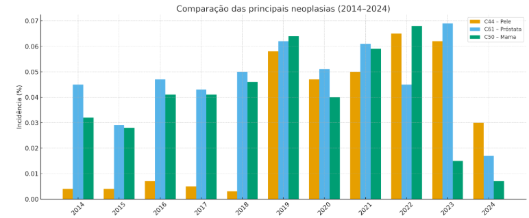
Fonte: DATASUS.
Consoante Neto et al. (2020), o câncer de pele é a neoplasia mais comum na população brasileira, correspondendo a 30% de todos os tumores malignos registrados no país. Os tumores malignos não melanoma são o tipo de câncer de maior incidência e prevalência no Brasil. O carcinoma basocelular (CBC) é o mais comum, correspondendo entre 70% e 75% dos casos. O carcinoma epidermóide (CEC) responde por 20% dos casos. Ademais, de acordo com Santos et al. (2022), o câncer de mama é a neoplasia mais comumente diagnosticada em mulheres, configurando-se em importante problema de saúde pública mundial devido à sua elevada incidência e morbimortalidade. Segundo o Observatório Global de Câncer, foram estimados 2,2 milhões de novos casos e 655 mil óbitos pela doença para 2020. No Brasil, o Instituto Nacional de Câncer José Alencar Gomes da Silva (INCA) estimou, para cada ano do triênio 2020-2022, 66.280 novos casos de câncer de mama. Excetuando-se os tumores de pele não melanoma, o câncer de mama será o mais incidente nas mulheres das regiões Sul (71,16/100 mil), Sudeste (81,06/100 mil), Centro-Oeste (45,24/100 mil) e Nordeste (44,29/100 mil); apenas na região Norte será o segundo mais incidente (21,34/100 mil). As maiores taxas de incidência, portanto, serão observadas nas regiões de maior desenvolvimento socioeconômico do país. Cabe destacar também que o câncer de mama se configurou como a principal causa de morte por câncer entre as mulheres em 2017, ano em que houve 16.724 mortes por essa causa no Brasil (16,16/100 mil).
Segundo Gonçalves et al (2008), o câncer de próstata é considerado a segunda causa de óbito em homens adultos. Em nosso país, foram reportados 35.240 casos, sendo que a taxa de mortalidade para essa neoplasia no ano de 2003, de acordo com o Sistema de Informações de Mortalidade (SIM), foi de 8.977 casos. O aumento observado nas taxas de incidência do câncer de próstata pode ser parcialmente justificado pela evolução dos métodos diagnósticos, pela melhoria na qualidade dos sistemas de informação do país e pelo aumento na expectativa de vida do brasileiro.
Em relação ao sexo, pode-se perceber que o câncer de mama predomina no sexo feminino, enquanto o câncer de próstata, no sexo masculino (Tabela 3). A neoplasia maligna de próstata é a mais comum em homens, com 294 casos, representando 100% dos casos de câncer de próstata, dada sua ocorrência exclusiva em homens e a neoplasia maligna da mama é predominante em mulheres, com 278 casos (99% dos casos desse tipo de neoplasia). As neoplasias malignas da pele e do cólon também apresentam alta incidência, com números semelhantes entre homens e mulheres. A neoplasia maligna do colo do útero ocorre exclusivamente em mulheres, com 89 casos. Dessa forma, percebe-se que algumas neoplasias apresentam distribuição por sexo devido a fatores anatômicos (como próstata e colo do útero). Nesse contexto, essa análise pode auxiliar no planejamento de estratégias de saúde pública, avançando no diagnóstico e na prevenção dos tipos de câncer mais prevalentes na região.
Tabela 3 – Vinte principais neoplasias segundo sexo em Araguari- MG entre 2014 e 2024.
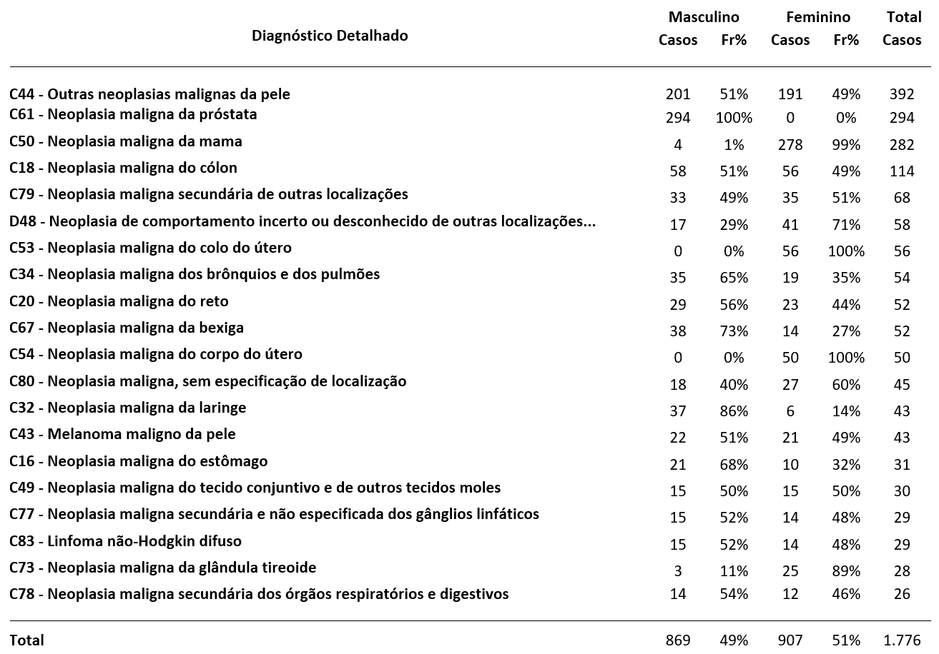
Fonte: DATASUS.
Nessa perspectiva, o câncer de mama é o que mais acomete mulheres do mundo inteiro, uma a cada quatro mulheres com um caso de câncer diagnosticado. No Brasil, segundo o INCA (2019), com exceção dos tumores de pele não melanoma, o câncer de mama é o mais frequente entre as mulheres. Para cada biênio 2018-2019, o instituto estimou quase 60 mil novos casos no país, com um risco previsto de 56 ocorrências a cada 100 mil mulheres (Silva et al., 2020). Ademais, sabe-se que o câncer de próstata é a neoplasia maligna mais incidente entre os homens brasileiros. Estudos nacionais revelam um aumento nas taxas de incidência do câncer de próstata, o que pode ser parcialmente justificado pela evolução dos métodos diagnósticos, pela melhoria na qualidade dos sistemas de informação do país e pelo aumento na expectativa de vida do brasileiro já que, a longevidade constitui importante fator de risco para o desenvolvimento desta neoplasia (Silva et al., 2020).
4 CONCLUSÕES
A partir desta pesquisa, foi possível analisar as características epidemiológicas dos casos de neoplasia notificados no município de Araguari no período de 2014 a 2024, o que revelou importantes conclusões e inferências, além de revelar uma realidade que se assemelha ao padrão de prevalência nacional. Os resultados evidenciaram uma maior prevalência no sexo feminino, na faixa etária entre 65-69 anos, revelando uma vulnerabilidade maior entre esses grupos. Este estudo demonstrou que o câncer continua sendo um problema significativo de saúde pública, exigindo investigações por meio de abordagens quantitativas e qualitativas, especialmente através de mapeamentos epidemiológicos e sociodemográficos dos casos oncológicos que surgem anualmente. Compreender os fatores que favorecem o surgimento de neoplasias é uma estratégia importante para a prevenção dessa condição, incentivando mudanças no estilo de vida das pessoas e contribuindo para melhorar a sobrevida.
A pesquisa também apontou que no período analisado as categorias de CID mais registradas foram: “C50 – Neoplasia maligna da mama”; “C44 – Outras neoplasias malignas da pele”; e “C61 – Neoplasia maligna da próstata”. Com esses dados, a saúde pública e a epidemiologia local podem fortalecer ainda mais os princípios do Sistema Único de Saúde (SUS), regido pela Lei nº 8.080/1990: universalização, equidade, integralidade, regionalização e hierarquização, descentralização com comando único e participação popular. Ao garantir esses princípios à população, a expectativa de vida tende a aumentar progressivamente. Nesse contexto, a vigilância epidemiológica tem um papel fundamental na coleta e análise de dados sobre os casos de câncer para entender a prevalência da doença e identificar áreas ou grupos de maior vulnerabilidade, a fim de direcionar as ações de prevenção e controle de forma mais eficaz.

5 REFERÊNCIAS
AGUIAR, B. C. et al. Perfil clínico-epidemiológico de pacientes oncológicos em cuidados paliativos: um estudo retrospectivo. Brasília Med., volume 58; ano 2021. Disponível em: <https://cdn.publisher.gn1.link/rbm.org.br/pdf/v58a16.pdf>. Acesso em: 05 nov. 2024.

ARAÚJO, S. S. Perfil epidemiológico de crianças e adolescentes portadores de neoplasias acompanhados no Hospital de Câncer de Mato Grosso. UFMS, 2014. Disponível em: <https://www.saude.mt.gov.br/storage/old/files/perfil-epidemiologico-de-criancas-e-adolescentes-p-[104-310820-SES-MT].pdf>. Acesso em: 05 nov. 2024.

AYRES, F. M. et al. Perfil epidemiológico de pacientes oncológicos atendidos em um hospital de referência da região centro-oeste do Brasil. Enciclopédia Biosfera, Centro Científico Conhecer - Goiânia, v.16 n.29; p. 2107, 2019. Disponível em: <https://www.researchgate.net/publication/334200499_PERFIL_EPIDEMIOLOGICO_DE_PACIENTES_ONCOLOGICOS_ATENDIDOS_EM_UM_HOSPITAL_DE_REFERENCIA_DA_REGIAO_CENTRO-OESTE_DO_BRASIL>. Acesso em: 05 nov. 2024.

BRASIL. Lei nº 8.080, de 19 de setembro de 1990. Diário Oficial da União: seção 1, Brasília, DF, 20 set. 1990. Disponível em: <https://www.planalto.gov.br/ccivil_03/leis/l8080.htm>. Acesso em: 05 nov. 2024.

BRASIL. Ministério da Saúde. Departamento de Informática do SUS (DATASUS). Tabulador genérico de domínio público (TABNET). Disponível em: <http://www2.datasus.gov.br/DATASUS/index.php?area=0901.> Acesso em: 05 dez. 2024.

CHAGAS PAIVA, E. M. et al. Perfil dos atendimentos oncológicos de uma macrorregião de saúde brasileira. Avances en Enfermería, 38(2), 149-158, 2020. DOI: <https://doi.org/10.15446/av.enferm.v38n2.83297>. Acesso em: 06 nov. 2024.

DALLOUF, F. A. et al. Epidemiologia do câncer no sistema de saúde pública de Catanduva, São Paulo, Brasil. Epidemiologia do câncer no sistema de saúde pública de Catanduva, São Paulo, Brasil. Cuid. Enferm., 2020 jan..-jun.;14(1):28-34. Disponível em: <https://www.webfipa.net/facfipa/ner/sumarios/cuidarte/2020v1/p.28-34.pdf>. Acesso em: 05 nov. 2024.

DINIZ, A. B. et al. Perfil epidemiológico do câncer infantil em população atendida por uma unidade de oncologia pediátrica em Salvador-Bahia. R. Ci. méd. biol., Salvador, v. 4, n. 2, p. 131-139, mai./ago. 2005. Disponível em: <https://periodicos.ufba.br/index.php/cmbio/article/view/4185/3451>. Acesso em: 05 nov. 2024.

FEITOSA, F. L. S. et al. Perfil Clínico-Epidemiológico dos Casos de Câncer na região metropolitana do Cariri Cearense de 2013-2022. Revista Foco, v. 17 n. 6, 2024. Disponível em: <https://ojs.focopublicacoes.com.br/foco/article/view/5304/3803>. Acesso em: 05 nov. 2024.

FIGUEIREDO, G. P. Z. et al. Perfil epidemiológico dos casos novos de câncer infanto-juvenil em hospital de referência no Espírito Santo, Brasil, de 1986 a 2010. Rev. Bras. Pesq. Saúde, Vitória, 17(4): 109-120, out-dez, 2015. Disponível em: <https://periodicos.ufes.br/rbps/article/view/14337>. Acesso em: 05 nov. 2024.

GONÇALVES, I. R. et al. Caracterização epidemiológica e demográfica de homens com câncer de próstata. Ciência & Saúde Coletiva, 13(4):1337-1342, 2008. Disponível em: <https://www.scielo.br/j/csc/a/DKhhrLVqDSfvcvhjNxNVzPD/?format=pdf&lang=pt>. Acesso em: 13 nov. 2024.

IBGE, Instituto Brasileiro de Geografia e Estatística (IBGE). Censo Demográfico 2022. Rio de Janeiro: IBGE, 2022. Disponível em:
<https://www.ibge.gov.br/estatisticas/sociais/trabalho/22827-censo-demografico-2022.html>. Acesso em: 04 nov. 2024.

IBGE, Instituto Brasileiro de Geografia e Estatística (IBGE). Censo Demográfico 2010. Rio de Janeiro: IBGE, 2010. Disponível em: <https://censo2010.ibge.gov.br/>. Acesso em: 04 nov. 2024.

LEVORATO, C. D. et al. Fatores associados à procura por serviços de saúde numa perspectiva relacional de gênero. Ciência & Saúde Coletiva, 2014. Disponível em: <https://www.scielo.br/j/csc/a/8cp6H8fy9rSpQvGG3WcYXKB/?format=pdf&lang=pt>. Acesso em: 06 nov. 2024.

LOUREIRO, D. C. et al. Perfil epidemiológico dos principais tumores sólidos em uma unidade de alta complexidade em oncologia no estado da Amazônia Legal. Revista Brasileira de Ciências da Saúde, Volume 23 Número 3 Páginas 273-286, 2019. ISSN 1415-2177. DOI: <https://doi.org/10.22478/ufpb.2317-6032.2019v23n3.41392>. Disponível em: <https://periodicos.ufpb.br/ojs2/index.php/rbcs/article/view/P3-41392/27685>. Acesso em: 05 nov. 2024.

MENDONÇA, G. A. S. et al. Câncer na população feminina brasileira. Revista Saúde Pública, 27(1):68-75, 1993. Disponível em: <https://www.scielo.br/j/rsp/a/nmypKLQCm9ZXDJ96cHH8mry/?lang=pt&format=pdf>. Acesso em: 14 nov. 2024.

NETO, A. V. R. F. et al. Perfil epidemiológico de pacientes portadores de câncer de pele atendidos no Hospital Regional da Asa Norte/DF - Brasil. Rev. Bras. Cir. Plást. 2020;35(3):316-321. Disponível em: <https://www.scielo.br/j/rbcp/a/RBDLqTPqnmG3rVqm7rcwyKz/?format=pdf&lang=pt>. Acesso em: 13 nov. 2024.

OMS, Organização Mundial da Saúde (OMS). Carga global de câncer aumenta em meio à crescente necessidade de serviços. 1 fev. 2024. Disponível em: <https://www.paho.org/pt/noticias/1-2-2024-carga-global-cancer-aumenta-em-meio-crescente-necessidade-servicos>. Acesso em: 5 nov. 2024.

PITAS, E. A. et al. Caracterização do Perfil Epidemiológico dos pacientes oncológicos em um hospital da Paraíba. Journal of Medicine and Health Promotion, 2020; 5(3): 128-139. Disponível em: <https://jmhp.fiponline.edu.br/pdf/cliente=13-f4dabf0ad4c2ff79d52e54a015378a0a.pdf>. Acesso em: 05 nov. 2024.

RODRIGUES, J. S. M. et al. Caracterização do Perfil Epidemiológico do Câncer em uma Cidade do Interior Paulista: Conhecer para Intervir. Revista Brasileira de Cancerologia, 2010; 56(4): 431-441. Disponível em: <https://rbc.inca.gov.br/index.php/revista/article/view/1464/859>. Acesso em: 05 nov. 2024.

SANTOS, T. B. et al. Prevalência e fatores associados ao diagnóstico de câncer de mama em estágio avançado. Ciência & Saúde Coletiva, 27(2):471-482, 2022. Disponível em: <https://www.scielo.br/j/csc/a/gzCw47Cn678y6NmN6CZ9ZYH/?lang=pt&format=pdf>. Acesso em: 13 nov. 2024.

SILVA, I. B. C. et al. Perfil epidemiológico dos pacientes oncológicos em uma cidade do interior de Minas Gerais. REAS / EJCH, Vol.12(10), 2020. DOI: https://doi.org/10.25248/reas.e4171. Disponível em: <file:///C:/Users/User/Downloads/4171-Artigo-51929-2-10-20201015.pdf>. Acesso em: 05 nov. 2024.

TEIXEIRA, A. L. B. et al. Perfil clínico-epidemiológico dos pacientes brasileiros com câncer: um estudo no Brasil, no ano de 2020, por meio do DATASUS. Research, Society and Development, v. 11, n. 16, e538111637227, 2022 (CC BY 4.0) | ISSN 2525-3409 | DOI: http://dx.doi.org/10.33448/rsd-v11i16.37227. Acesso em: 05 nov. 2024.

WINTER, M. L. et al. Análise do perfil epidemiológico de leucemias pediátricas e a sua evolução no Brasil durante o período de 2010 a 2020. Brazilian Journal of Health Review, 5(2), 4211-4225, 2022. Disponível em: <https://ojs.brazilianjournals.com.br/ojs/index.php/BJHR/article/view/44783>. Acesso em: 06 nov. 2024.

